- 文件

1.1 文件定义
文件是用户存放程序、文档、音频、视频数据、图片等数据。
文件就是存放在磁盘上的的一些数据的集合。

1.1.1 磁盘文件（我们通常认识的文件）
指一组相关数据的有序集合，通常存储在外部介质上，使用时才调入内存。

1.1.2 设备文件
在操作系统中，把每一个和主机相连的输入、输出设备看作是一个文件，把他们的输入输出等同于对磁盘文件的读和写。
键盘：标准的输入文件
屏幕：标准的输出文件
其他设备：打印机、摄像头、音箱

在linux 操作系统中，每一个外部设备都在/dev目录下对应着一个设备文件，我们想要在程序中操作设备，就必须对与其对应的/dev下的文件进行操作。

1.1.3 标准io库函数对磁盘文件的读写特点
内存----文件缓存区（系统\程序）-----磁盘
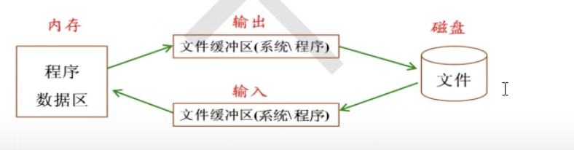

文件缓存区是库函数申请的一段内存，由库函数对其进行操作，程序员没有必要知道存放在哪里（还是很有必要知道的？？）——，只需要对文件操作时候的一些缓冲特点。

1.2 缓存区分类

1.2.1行缓冲
标准io库函数，往标准输出（屏幕）输出东西的时候是使用行缓冲。
所谓的行缓冲就是缓冲区碰到换行符的时候刷新缓冲区。

如果不刷新缓冲区，无法对文件执行读写操作。
printf函数是一个标准当io,所以只有刷新缓冲区，才能把数据输出中端

行缓冲刷新条件：
1）使用换行符\n
2) 程序正常结束
3）使用fflush函数刷新缓冲区（fflush(stdout)）
4) 当缓冲区满了时候自动刷新缓冲（默认缓冲大小1024个字节）

1.2.2全缓冲
标准io库函数，往普通文件写数据时，是全缓冲的，碰到换行符也不刷新缓冲区，即缓冲区满了，才刷新缓冲区。
全缓冲刷新缓冲区情况：
- 缓冲区满了，刷新缓冲区
- 人为刷新缓冲区 flush(文件指针）
- 程序正常结束，会刷新缓冲区

1.2.3无缓冲
在读写文件的时候通过系统调用io(read write),对文件进行读写数据,这时候是无缓冲的，即写数据会立即进入文件，读数据会立马进入内存。

1.2.4 有缓冲与没有缓冲当情况
1）标准io库操作（printf等）涉及相关缓冲
2）系统调用（read write）,无需缓冲

1.2.5 写文件等流程
应用程序空间-->内核空间-->驱动程序-->磁盘。
应用程序与内核程序运行在不同等空间里，目的是为了保护内核。

linux 内核是linux操作系统等心脏。

1.2.6 设置缓冲的目的
通过缓冲可以减少进出内核的次数，提高效率

1.3 磁盘文件分类
一个文件通常是磁盘上的一段命名存储区，计算机的存储在物理上是二进制的，所以物理上所以的磁盘文件本质上都是一样：以字节为单位进行顺序存储。

1.3.1从用户或者操作系统角度（逻辑上）把文件分为：

1）文本文件：基于字符编码的文件

2）二进制文件：基于值编码的文件

文本文件，基于字符编码，常见有ASCII、GBK、UNICODE等
一般可以使用文本编辑器打开。

二进制文件：基于值编码，自己根据具体应用，指定某个值是什么意思，把在内存中的数据按其在内存中的存储形式原样输出到磁盘上。一般需要自己判断或使用特点软件分析数据格式：
例如数：
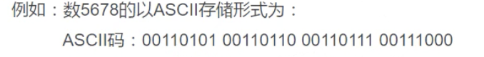
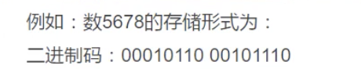
数值5678使用二进制哥格式存储比使用ascii码格式存储节省空间。

音频文件(mp3): 二进制文件
图片文件(bmp),一个像素点由两个字节来描述****#####&&&&&
*代表红色
#代表绿色
&代表蓝色
二进制文件以位来表示一个意思。

1.3.2 文本文件与二进制文件对比
- 译码
文本文件编码基于字符定长，译码相对容易；
二进制文件编码是变长的，译码相对困难些（不同二进制文件格式，有不同的译码方式）

- 空间利用率
二进制文件用一个比特来代表一个意思（位操作）；二文本文件任何一个意思至少一个字节。
二进制文件空间利用率高。
- 可读性
文本文件：使用通用的记事本工具就几乎可以浏览所有文本文件；二进制文件需要对于特定的文件解码器，比如BMP文件，必须用读图软件。

1.3.3 文件总结
文件在磁盘上存储的时候，物理上都是用二进制来存储的。标准的io库函数，对文件操作的时候，不管文件的编码格式（字符编码或者二进制），而是按字节对文件进行读写，所以文件又叫流式文件，即把文件看成一个字节流。

1.4 文件指针

1.4.1 文件指针概述
文件指针在程序中用来标识（代表）一个文件，在打开文件的时候得到文件指针，文件指针就代码打开的文件。

1.4.2 定义文件指针的一般形式为：
FILE * 指针变量标识符；
需要引入<stdio.h>;
FILE 是系统使用typedef定义出来的有关文件信息的一种结构体类型，结构中含有文件名、文件状态和文件当前位置等信息。
一般情况下，我们操作文件前 必须定义一个文件指针标识 将要操作的文件。
实际编程中使用库函数操作文件，无需关系FILE结构体细节，只需将结构体指针传递给io库函数，库函数再通过FILE结构体里面的信息对文件进行操作。

FILE 在stdio.h文件中的文件类型声明：
typedef struct{
short level; // 缓冲区满或者空的程度
unsigned flags; //文件状态标记
char fd; //文件描述符
unsigned charhold //如无缓冲区不读取字符
short bsize; //缓冲区的大小
unsigned char *buffer; //数据缓冲区的位置
unsigned ar*curp; //指针，当前的指针
short token; //用于有效性检查
}FILE;

在缓冲文件系统中，每个被使用的文件都需要在内存中开辟一块FILE类型的区域，存储与操作文件相关信息。

1.4.3 文件操作步骤
- 对文件进行读写等操作之前要打开得到文件指针
- 通过文件指针对文件进行读写操作
- 读写操作完毕后，要关闭文件，关闭文件后，就不能再通过此文件指针对文件进行操作了；

1.4.4 特殊文件指针
c语言中有三个特殊的文件指针无需定义，在程序中可以直接使用；
- stdin: 标准输入， 默认为当前终端（键盘）；我们使用的scanf、getchar 函数默认从此终端获取数据。
- stdout: 标准输出，默认当前终端(屏幕)；我们使用的printf、puts函数默认输出信息到此终端
- stderr: 标准错误输出设备文件,默认为当前终端(屏幕)；当我们程序出错使用:perror函数时，信息打印在此终端。

1.5 文件操作

1.5.1 打开文件fopen
函数定义：
FILE * fopen(const char *path,const char *mode);
函数说明：
fopen函数的功能是打开一个已经存在的文件，并返回这个文件的文件指针（文件的标识）；或者创建一个文件，并打开此文件，然后返回文件的标示。
函数参数：
参数1: path，打开的文件的路径
- 绝对路径，从根目录开始的路径名称
“/home/edu/test/test.txt”
- 相对路径
“./test/test.txt”
“../test/test.txt”
参数2: mode，打开文件的方式（只读、只写、可读可写等）打开文件
返回值：
成功：返回文件指针
失败: 返回NULL

r w a +

FILE *f;
f = fopen("/Users/zdh/temp/filetest.txt","a");
if(f == NULL){
printf("打开文件失败\n");
printf("fail to open \n");
return -1;
}

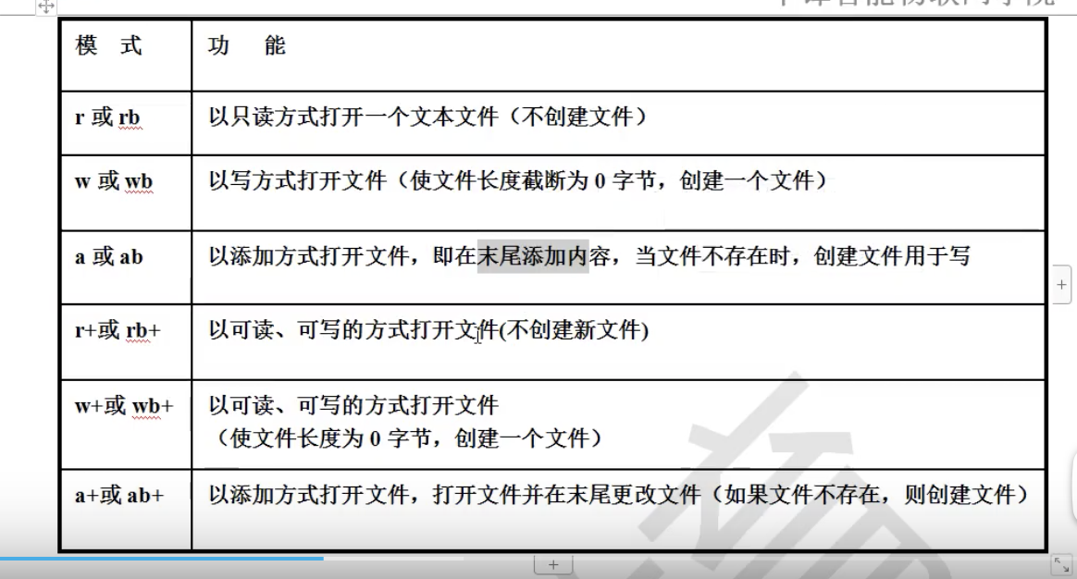

mode文件权限：

r: 只读,如果文件不存在则报错
r+: 读写,如果文件不存在则报错
w: 只写，如果文件不存在则创建，如果存在则清空
w+: 读写，如果文件不存在则创建，如果存在则清空
a：只写，如果文件不存在则创建，如果文件存在则追加
a+: 读写，如果文件不存在则创建，如果文件存在则追加

R: read
W: write
A: append

1.5.2关闭文件fclose
函数定义：
int fclose(FILE *f);
函数说明：
关闭f所指向的文件；
注意：一个文件只能关闭一次。文件关闭后就不能再通过f指针操作文件了。
返回值：
成功：返回0
失败: 返回 EOF

1.5.3 一次读一个字符
函数定义：
int fgetc(FILE *f);
函数说明：
从f所标识的文件中读取一个字节，将字节值返回；
返回值：
以t的方式：读到文件结尾返回EOF
以b的方式：读到文件结尾，使用feof判断结尾。
//文件的每一行结束位置都有一个标识，是一个换行符，称之为结束符
//fgetc 可以读取到行结束符
int c;
while((c = fgetc(f))!= EOF){
printf("c = %c-%d \n",c,c);
}
c = [f] - [102]
c = [] - [10] //行结束符（）换行符
c = [a] - [97]

1.5.4 一次写一个字符
函数定义：
int fputc(int c,FILE *f);
函数说明：
fputc 将c写入f所标识的文件中；
返回值：
如何写入成功，则返回写入的字节值；
如果写入失败，则返回一个EOF;

EOF 是stdio.h定义的符号常量，值为-1；

注意：打开文件的时候，默认的读写位置在文件的开始，如果以mode=a的方式打开文件，那边读写的位置在文件末尾。在向文件中读取字节或者写入字节的时候，读写位置会向文件的末尾方向偏移，读写多少个字节，读写位置就向文件的末尾偏移多少个字节。

1.5.3 一次读一个字符串
函数定义：
char *fgets(char *s,int size,FILE *f);
函数说明：
fgets 从所指的文件中读取字符，在读取时1)碰到换行符或2)者碰到文件末尾地址地址读取，或者3)是读取了size-1个字节地址读取，在读取的内容后面加\0,作为字符串的结尾。
返回值：
成功返回数组的首地址，即s;
失败返回NULL

char buf[32];
fgets(buf,32,f);
printf("buf = %s\n",buf);

1.5.5 一次写一个字符串
函数定义：
int fputs(char *s,FILE *f);
函数说明：
fputs将s指向的字符串写入f所代表的文件；
返回值：
如何写入成功，则返回写入的字节值；
如果写入失败，则返回一个EOF;

char buf[32] = "啦放假啊翻哦我入欧";
int size = fputs(buf,f);

1.5.6 读文件
函数定义：
size_t fread(void *ptr,size_t size,size_t nmemb,FILE *f);
函数说明：
fread 函数从f所标示的文件中读取数据，一块是size个字节，共nmemb块，存放到ptr指向到内存里

返回值：
实际读到的块数。

例：
int num;
char str[100];
num = fread(str,5,5,fp);
从fp所代表的文件中读取内存存储到str中，读取到字节数为每块5字节，共5块；返回值num
读到15个字节返回值num = 3;
读到 大于10个字节，小于15个字节返回值为2
读到 大于5个字节，小于10个字节返回值为1
不到5个字节，返回值为0；

1.5.7 写文件
函数定义：
size_t fwrite(void *ptr,size_t size,size_t nmemb,FILE *f);
函数说明：
fwrite函数将ptr指向的内存数据，向f代表的文件中写数据， 每块数据是size字节，共nmemb块。

返回值：
实际写入的块数。

例：
MSG msg[4] ={1,2,'a',3,4,'b',5,6,'c',7,8,'d'};
int num;
num = fwrite(msg,sizeof(MSG),4,f);
printf("num = %d\n",num);

//写文件
MSG msg[4] ={1,2,'a',3,4,'b',5,6,'c',7,8,'d'};
int num;
num = fwrite(msg,sizeof(MSG),4,f);
printf("num = %d\n",num);
//将文件设置为起始位置
rewind(f);
MSG rcv[4];
fread(rcv,sizeof(MSG),4,f);
int i;
for(i=0;i<4;i++){
printf("%d - %d - %c\n",rcv[i].a,rcv[i].b,rcv[i].c);
}

1.5.8 将文件的偏移位置设置为文件的起始位置
fewind(FILE *f)

1.5.9 格式化读写文件函数（）

1.5.9.1函数：

1）fprintf(文件指针,格式化字符串,输出列表)；向磁盘写入格式化的字符串

2）fscanf(文件指针,格式化字符串,输入列表); 从磁盘读入字符串，并格式化输出

1.5.9.2比较：

1）fprintf与printf
printf 是将数据输出到屏幕上（标准输出）
fprintfs 是将数据输出到指定到文件指针指向到文件中。

2）fsacnf与scanf
scanf 是从键盘（标准输入）获取输入
Fsacnf 是从文件指针指向到文件获取输入
FILE *f;
f = fopen("/Users/zdh/temp/filetest.txt","w+");
if(f == NULL){
printf("打开文件失败\n");
printf("fail to open \n");
return -1;
}

char ch1 = 'a',ch2;
int num1 = 50,num2;
char string1[20] = "hello",string2[20];
float score1 = 85.5,score2;

//把格式化的内存输出到文件
fprintf(f,"%c %d %s %f\n",ch1,num1,string1,score1);
//把文件偏移位置设置为文件为起始位置
rewind(f);
//从文件读取数组并格式化到知道变量
fscanf(f,"%c %d %s %f\n",&ch2,&num2,&string2,&score2);
printf("%c %d %s %f\n",ch2,num2,string2,score2);

1.5.10 随机读写
前面介绍的对文件的读写都是顺序读写，即写文件只能从头开始，顺序读写各个数据；但在实际问题中常要求只读写文件中某一指定的部分，例如：读取文件第200到300个字节；为解决这个问题，可以移动文件内部的位置指针到需要读写的位置，再进行读写，这种读写称为随机读写。
rewind、fseek、ftell

1.5.11 rewind复位读写
void rewind(FILE *f)

1.5.12 fseek 定位位置指针
函数定义：
int fseek(FILE *f,long offset,int whence);
函数说明：
移动文件流的读写位置。
（一般用于二进制文件即打开文件的方式需要带b）
参数值：
Whence 起始位置:
文件头 SEEK_SET 0
文件当前位置 SEEK_CUR 1
文件末尾 SEEK_END 2

offset偏移量：
以起始位置为基点，向前、向后移动字节数，正数在文件末尾方向偏移，负数往文件头方向偏移。

返回值：
成功：0
失败：-1

//将当前文件的读写位置设置为倒数第6个位置
int rel = fseek(f,-6,SEEK_END);

1.5.13 ftell测试文件读写位置距离文件开始有多少个字节

函数定义：
long_t ftell(FILE *f);
函数说明：
测试文件读写位置距离文件开始有多少个字节

返回值：
成功：返回当前读写位置（距离文件开始起始的字节数）
失败：-1
//获取当前文件指针的读写位置
long len = ftell(f);
printf("len = %d\n",len);

- liunx系统

2.1 linux 系统特点
- 是开源的
- 是类unix操作系统
- 符号posix标准
- GUN计划
- 参考unix、minx

2.1.1 POISX (portable Operating System Interface)
可移植操作系统接口；

2.1.2 GUN/linux

2.1.3 FSD (free software fodation) 自由软件基金会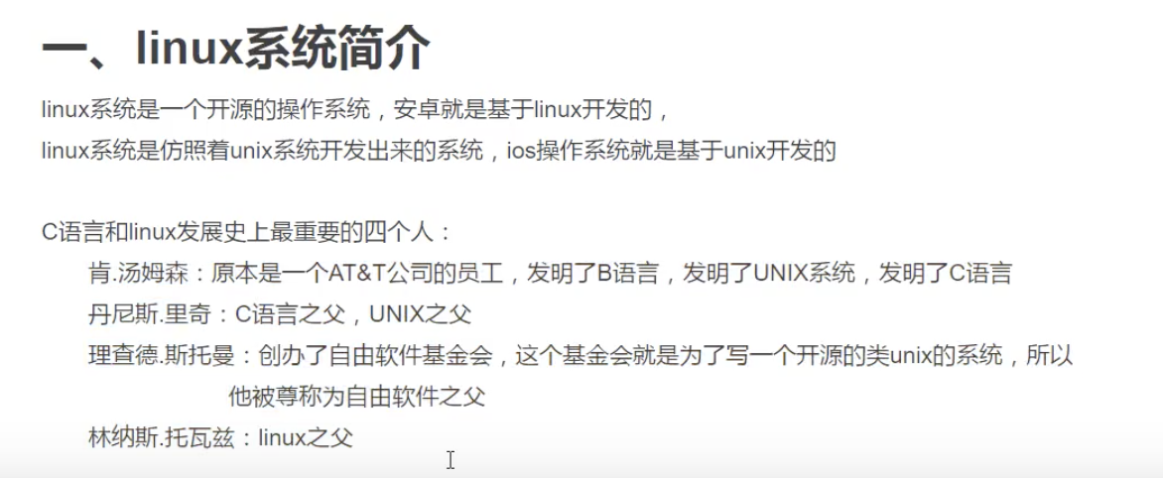

2.2 ubuntu操作系统介绍
左侧菜单：
- 搜索引擎：可以搜索所有的应用程序，如终端、浏览器等到
- 终端打开方
  - 鼠标右键打开终端
  - 终端打开后，锁定到启动器，之后可以在启动器打开
  - 搜索引擎中搜索打开
  - ctrl + alt + t;
- 终端提示符
zdh@zdh-VirtualBox:~$
Zdh: 用户名
@ : 链接符号
zdh-VirtualBox： 主机名
～： 表示家目录（类似window 桌面）
/： 表示根目录 (类似window 的cp盘)
$: 普通用户权限
#：管理员权限

2.3 常用命令

2.3.1命令的格式(命令、选项、参数间使用空格隔开)
命令 选项 参数
ls -ls /

2.3.2命令帮助信息
命令 --help
注意：并不是所有的命令都有帮助信息

2.3.3命令手册:man
man是linux提供的一个手册，这个手册又很多章节
- 第一章放的是命令的帮助信息
- 第二章放的是系统调用（如操作系统提供的函数open）
- 第三章放的是库函数（如c库提供的printf）的帮助信息

2.3.3.1 用法 man man
man 章节 查找信息
man 1 ls
man 2 open
man 3 pringt

注意：如果命令和系统调用及库函数同名的话，在各章节中找就行
注意：命令中间的章节可以没有，如果没有的话，就从第一章开始往后找，直到找到或者找完。man ls

2.3.4自动补全tab
输入命令一部分，然后按下tab
注意：文件、目录也可以自动补全

2.3.5 历史命令：上下键
可以查看历史的输入的命令

2.3.6 重定向：命令>目的文件
将默认输入到屏幕的数据 重定向输出到指定的文件
命令> 文件：先清空文件数据，再输出到文件
命令>> 文件：内容追加到文件后面

2.3.7 管道 ｜
一个程序的输出 作为另外一个程序的输入
ls --help | more

2.3.8 ls tree clear cd pwd......

2.3.8.1 ls
ls： 查看当前目录下的文件名
ls -l：查看当前目录下到文件的详细信息
ls -a: 查看当前文件下的所以文件名，包括隐藏文件
ls 目录名： 查看指定目录的文件名
ls -hl： 详细信息中的字节数可以带单位

drwxr-xr-x 2 root root 4.0K 8月 9 19:48 libx32
drwxr-xr-x 10 root root 4.0K 8月 9 19:48 local

linux中不以文件后缀作为文件类型的区分。而是放在指定信息中；

2.3.8.2 常用文件类型：bcd-lsp
b:块设备文件
c:字符设备文件
d:目录文件
-：普通文件
l:软连接文件
s:套接子文件
p:管道文件

2.3.8.3 tree： 以树状结构显示目录
系统默认没有，需要安装：sudo apt-get install tree
（tree -L 层数）

clear: 清屏
cd: 改变目录
pwd: 打印当前目录

2.3.8.4 cat 查看文本内容
cat 文件名
cat 文件名 cat -n 文件名 //带行号显示文件内容

2.3.8.5 rm 删除文件
rm -r 文件名
rm -rf 文件名
注意：选项rf可以没有，但是删除文件夹的时候，必须带r
-f 是强制删除的意思，就是文件不存在 也不会报错

2.3.8.6 cp 拷贝
cp 选项 原文件或者文件夹路径或者文件明 目的路径
cp -r -v test.txt /home/zdh/temp
把当前目录下的文件test.txt 拷贝到目录/home/zdh/temp
下；
cp -r -v /home/zdh/java/* /home/zdh/temp/java
表示把/home/zdh/java目录下所以内容拷贝到/home/zdh/temp/java这个目录下

cp 文件名 目录名 --将文件复制到目录中
cp 目录名1 目录名2 --将目录1复制到目录2中
cp 文件1 文件1 将文件2 --将文件1复制成文件2，如果文件2已存在，则文件1内存覆盖文件2内容

-r 拷贝文件夹的时候必须添加，表示循环拷贝
-v 表示拷贝进度

2.3.8.6 mv 移动的意思
mv 选项 文件/或者目录 目的路径
mv -v test.txt /home/zdh/temp

注意：如果源文件和目标文件在同一个目录下，相当于重命名

2.3.8.6 mkdir 创建目录
mkdir 目录名
midir 目录1 目录2 //创建多个目录
mkdir -p /home/zdh/temp/aa 嵌套创建目录

2.3.8.7 touch 创建文件
touch 文件名
注意：如果当前文件已经存在，则会修改创建文件的时间戳

2.3.8.8 find 在指定的文件中查找指定文件
find 路径 -name 文件名
find /home/zdh -name aa
会在指定目录及其子目录下查找

2.3.8.9 grep在指定的文件中查找指定内容
grep 查询信息 文件名 参数-n //-n显示行号
grep hello /home/zdh/test.txt -n
在 文件test.txt 查询 hello

grep hello /home/zdh/* -R -n
在目录/home/zdh/ 下的文件及其子目录下的文件中查找 hello

2.3.8.10 ln 创建软链接
ln 源文件名字 链接文件（快捷方式的名字）-s
ln test.txt test2.txt -s
注：test2.txt 是test.txt的链接文字
不管对源文件还是链接文件修改，双方内容都会改变；如果删除链接文件，对链接文件没有任何影响；如果删除源文件，链接文件失效；

2.3.8.11 tar （gz格式）文件压缩/解压缩

1）压缩
tar -zcvf 压缩对包名 文件1 文件2.....
tar zcvf aa.tar.gz /home/zdh/temp/*
把/home/zdh/temp/ 目录下所以文件打包到aa.tar.gz中
- 解压缩
tar -xzvf aa.tar.gz //解压到当前目录
tar -xzvf aa.tar.gz -C 目的路径 //解压到指定目录
-c，--create 创建新的tar文件
-x，--extract，--get 解开tar文件
-t，--list 列出tar文件中包含的文件的信息
-r，--append 附加新的文件到tar文件中
-u，--update 用已打包的文件的较新版本更新tar文件
-A，--catenate，--concatenate 将tar文件作为一个整体追加到另一个tar文件中
-d，--diff，--compare 将文件系统里的文件和tar文件里的文件进行比较
--delete 删除tar文件里的文件。注意，这个功能不能用于已保存在磁带上的tar文件。
常用选项
-v，--verbose 列出每一步处理涉及的文件的信息，只用一个“v”时，仅列出文件名，使用两个“v”时，列出权限、所有者、大小、时间、文件名等信息。
-k，--keep-old-files 不覆盖文件系统上已有的文件。

-f，--file [主机名:]文件名 指定要处理的文件名。可以用“-”代表标准输出或标准输入
-P，--absolute-names 使用绝对路径。
-j，--bzip2 调用bzip2执行压缩或解压缩。注意，由于部分老版本的tar使用-I实现本功能，因此，编写脚本时，最好使用--bzip2。
-J，--xz，--lzma 调用XZ Utils执行压缩或解压缩。依赖XZ Utils。
-z，--gzip，--gunzip，--ungzip 调用gzip执行压缩或解压缩。
-Z，--compress，--uncompress 调用compress执行压缩或解压缩。 [2]

2.3.8.12 tar （bz2格式 ）压缩

1)压缩
tar jcvf 压缩包名称 文件1 文件1

2)解压
tar jxvf 压缩包名.tar.bz2
tar jxvf 压缩包.tar.bz2 -C 指定目录

2.3.8.12 zip 压缩/解压
zip 压缩包名.zip 文件1 文件2.....
upzio 压缩包名.zip

2.4 常用工具
vi,vim(vi的升级版)，ctags（索引工具）

2.4.1 vi的使用
vi filename //打开或者创建文件，并将光标至于第一行行首
vi +n filename//打开存在的文件，并将光标至于第n行

2.4.2 vi的三种模式
- 插入模式：可以编辑文档内容
- 编辑模式：可以输入一些命令，如复制n行，剪切n行，粘贴等功能；
注意：vi在打开一个已经存储的文件时候，默认是编辑模式状态。
编辑模式下的常用操作：
- u 撤销前面多次修改。ctr+r 反撤销
- [n] x 删除光标后n个字符
- [n] X 删除光标前n个字符
- [n] dd 删除从当前行开始的n行
- [n] yy 复制从当前行开始的n行
- p 把粘贴版上的内容插入到当前行
- .执行上一次操作
- shift+zz(安装shift按两下z键)

- [n] G:光标定位到第n行开始处
- G:将光标定位到文件结束处
- gg:将光标定位到文件开始处
- /字符串：从光标开始处向文件末尾查找字符串
n: 同一方向重复上一次查找命令
N:相反方向重复上一次查找命令

- 命令模式（最后一行）
在此模式下可以保存文件、退出vi等功能
:w 保存文件
:wq 保存文件并退出
:x 保存文件并退出
:q! 不保存文件并强制退出
:w filename 另存为filename
- 三种模式的转换
- 由编辑模式进入插入模式：按a i o 三个字母都可以（只是插入的位置不一样）
- 由插入模式进入编辑模式：按ESC键
- 只能由编辑模式进入命令模式;
在编辑模式下shift+: 进入命令模式

